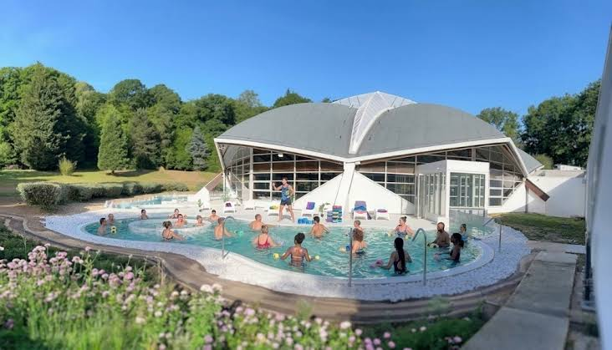
MERCREDI 26 AOÛT 2026
De 14h30 à 16h30
THERMAPOLIS
Avenue de l’Europe 57360 Amnéville
Accessible à partir de 4 ans, la présence d'un adulte est obligatoire.
Venez vous détendre à Thermapolis avec ses bassins intérieurs, extérieurs, saunas et hammams
Cette activité est proposée et financée en partie par l’ASCE 57, seuls les adhérents à jour de leur cotisation 2026 pourront y participer sous la responsabilité d’un adulte.

Rendez-vous le mercredi 26 aout à 14h15 devant l’entrée du bâtiment. Durée de la séance 2h00
Tarif unique de 10€ comprenant l’entrée.

------------------------------------------------------------------------------------------------------------------------------

BULLETIN D’INSCRIPTION à rendre impérativement avant le 7 août 2026

NOM de l’adhérent :

Tél : N° d’adhérent :

Nombre de participants : x 10 € =
(au lieu de 20€)

Prénom des participants :
Sont autorisés les adhérents et leurs enfants.

